

**云图展示系统**

需求说明书

|  |  |  |
| --- | --- | --- |
| 文件状态：  [√] 草稿  [ ] 正式发布  [ ] 正在修改 | 文件标识： |  |
| 当前版本： | 1.0 |
| 作 者： |  |
| 完成日期： |  |

南京信息工程大学

目 录

1. 系统概述 2

2．系统总体介绍 2

2.1系统功能组成 2

2.2系统组成结构 3

2.3 技术可行性分析 3

3. 系统主要功能介绍 3

3.1云图展示系统 4

3.1.1数据库系统 4

3.2 展示系统 4

4. 系统分析 9

4.1构建数据库 9

4.2资源采集系统 9

4.2.1数据类资源采集 9

4.2.2 图片类资源采集 9

4.3资源管理系统 9

4.3.1基础数据库管理 9

4.3.2智能检索系统 9

4.4系统管理 10

4.4.1 用户管理 10

4.4.2 角色/权限管理 10

4.4.3 系统日志浏览 10

# 1. 系统概述

2012年8月31日，中国气象局气象宣传与科普中心在京正式成立。新成立的气象宣传与科普中心将承担全国气象宣传与科普工作的策划、组织实施与业务指导，全国气象宣传与科普工作规划、计划的编制，组织气象宣传与科普基础研究和产品研发等，承担国家级媒体和境外媒体的联系、服务和协调等。

中国气象局党组书记、局长郑国光表示，成立气象宣传与科普中心，整合气象宣传与科普资源，进一步理顺管理体制机制，势在必行。它的成立不仅有利于切实提高气象宣传与科普能力，发挥气象宣传与科普工作的整体效益，更有利于发挥气象宣传与科普工作在拓展和延伸公共气象服务、履行气象社会管理职能方面的作用，推动气象工作进一步服务民生、融入社会、面向基层；同时，也更加有利于应用数字技术、网络技术、新兴媒体，提升气象宣传与科普工作能力和水平。

为了加强中心的宣传与科普的服务工作，提高服务科技含量，提升服务水平，急需组织开发一套集资源采集加工、资源库管理、服务产品发布于一体的综合业务平台。

《云图展示系统》是多年来结合卫星云图与实际图像，将各种各类的云图进行科学，严谨的分类，划分，力求准确，清晰，针对教师教育时实例与理论相结合，有利于学生的理解，方便于教学。

# 2．系统总体介绍

## 2.1系统功能组成

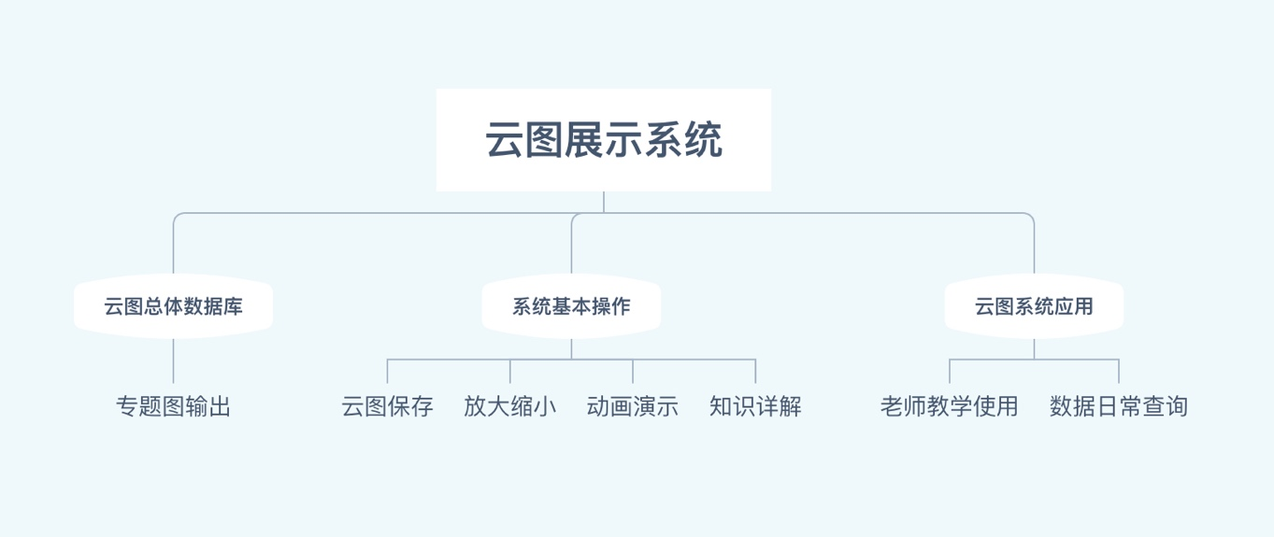

## 2.2系统组成结构

（1）本系统由储存云图的数据库和展示系统组成。

（2）本平台部分数据、资源或产品可能来自于气象中心、气候中心、信息中心等大院其他业务部门，为更好地实现数据共享，在确保安全性的同时将通过各级气象部门提供的系统接口，进行无缝对接。

## 2.3 技术可行性分析

**（1）XML可扩展标记语言**

可扩展[标记语言](https://baike.baidu.com/item/%E6%A0%87%E8%AE%B0%E8%AF%AD%E8%A8%80)，[标准通用标记语言](https://baike.baidu.com/item/%E6%A0%87%E5%87%86%E9%80%9A%E7%94%A8%E6%A0%87%E8%AE%B0%E8%AF%AD%E8%A8%80/6805073)的子集，简称XML。是一种用于标记电子文件使其具有结构性的[标记语言](https://baike.baidu.com/item/%E6%A0%87%E8%AE%B0%E8%AF%AD%E8%A8%80/5964436)。

在电子计算机中，标记指[计算机](https://baike.baidu.com/item/%E8%AE%A1%E7%AE%97%E6%9C%BA/140338)所能理解的信息符号，通过此种标记，计算机之间可以处理包含各种的信息比如文章等。它可以用来标记数据、定义数据类型，是一种允许用户对自己的标记语言进行定义的源语言。 它非常适合[万维网](https://baike.baidu.com/item/%E4%B8%87%E7%BB%B4%E7%BD%91/215515)传输，提供统一的方法来[描述](https://baike.baidu.com/item/%E6%8F%8F%E8%BF%B0/8928757)和交换独立于[应用程序](https://baike.baidu.com/item/%E5%BA%94%E7%94%A8%E7%A8%8B%E5%BA%8F/5985445)或供应商的结构化数据。是Internet环境中跨平台的、依赖于内容的技术，也是当今处理分布式结构信息的有效工具。早在1998年，W3C就发布了XML1.0规范，使用它来简化Internet的文档信息传输。

**（2）中型数据库**

本系统涉及的云图资源数据量较大，需要随时更新，选择使用中型数据库支撑，从性价比上考虑拟采用微软的SQL Server 2008 及以上版本。

# 3. 系统主要功能介绍

本系统主要有数据库储存以及云图展示系统，以及查询功能。

## 3.1云图展示系统

### 3.1.1数据库系统

该系统既是各类资源的存储、维护和管理中心，也是展示系统运行功能的数据来源。

实现多种资源的统一编目、统一存储，根据气象宣传与科普中心自有特色资源及应用价值来构建专业资源库，并提供强大的资源管理功能。库资源可以做个性化的上传、下载、维护、浏览等操作，并提供丰富的智能检索、统计分析等功能。功能结构如下图所示：

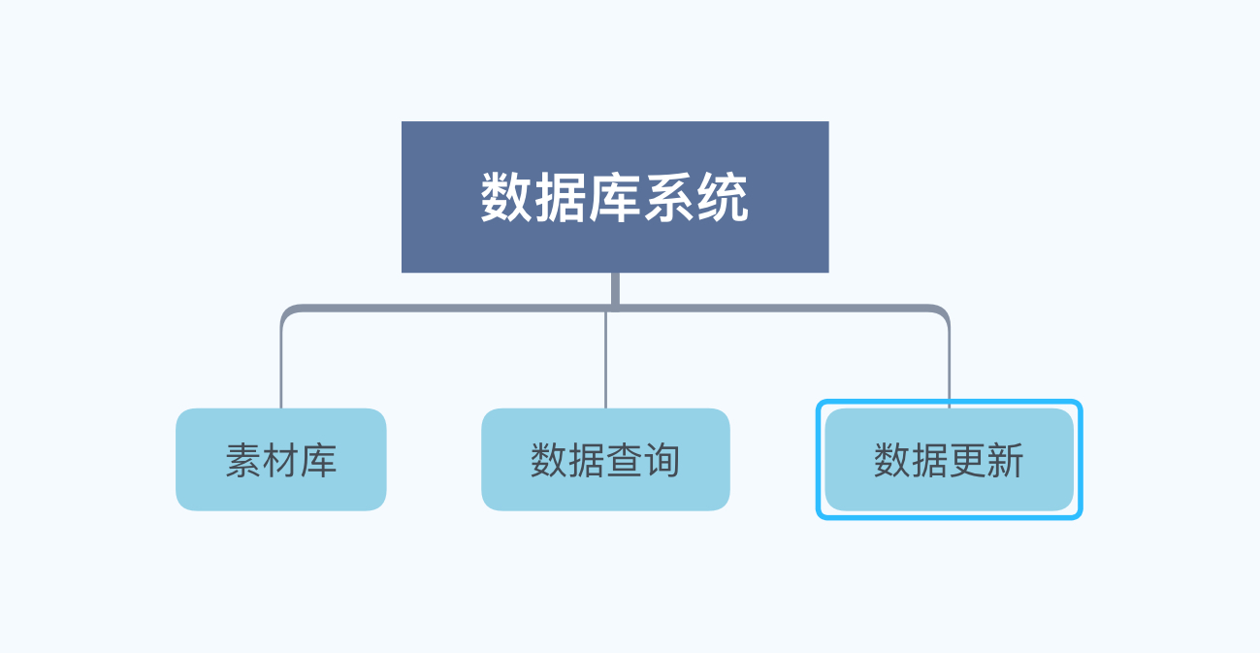

## 3.2 展示系统

云图展示系统主要运用XML语言，可以在网页上进行相关云图的数据展示，根据数据库中储存的数据，分类进行有效的展示，对云图也匹配了文字，更加准确的进行展示。

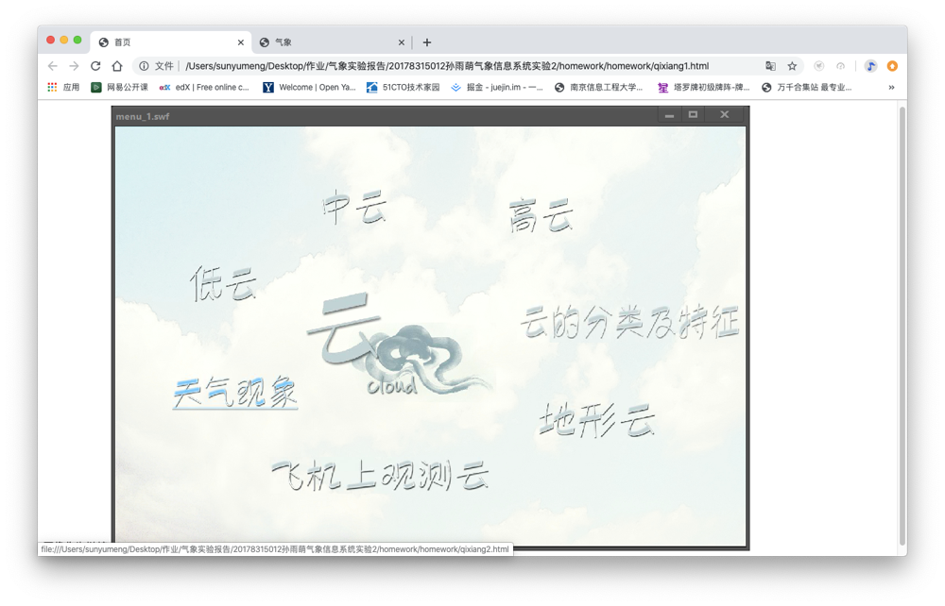

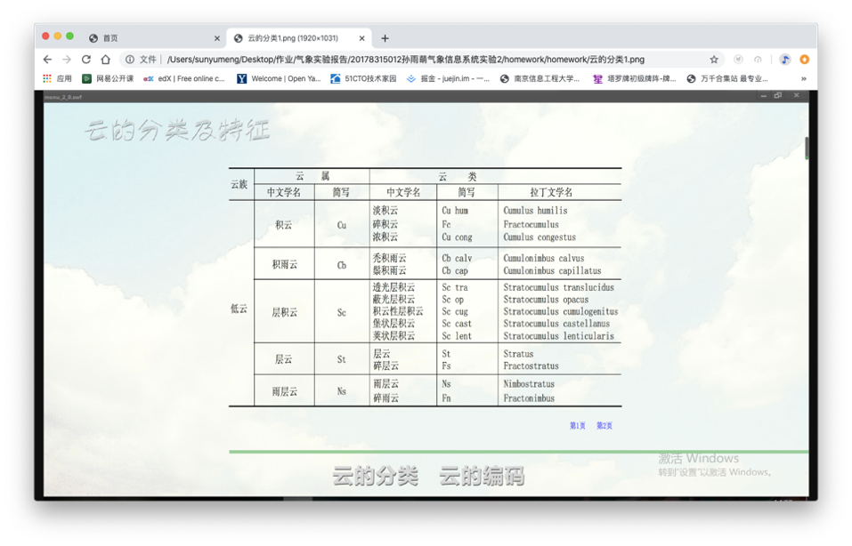

**高云族**

高云形成于6000m以上高空，对流层较冷的部份。分三属，都是卷云类的。在这高度的水都会凝固结晶，所以这族的云都是由冰晶体所组成的。高云一般呈纤维状，薄薄的并多数会透明。高云族主要包括卷云(Ci，Cirrus)、卷积云(Cc，Cirrocumulus)、卷层云(Cs，Cirrostratus)。

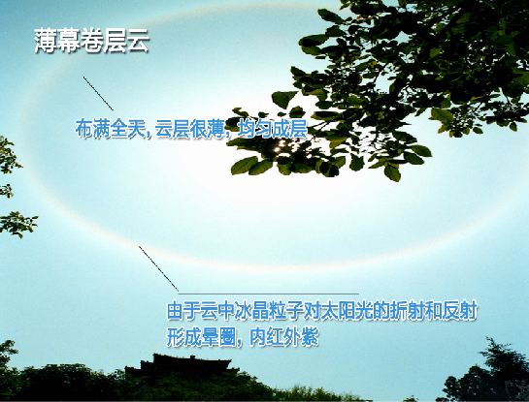

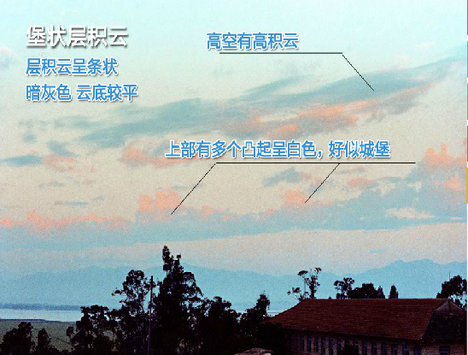

**中云族**

中云于2500m至6000m的高空形成。它们是由过度冷冻的小水点组成。中云族主要包括高积云(Ac，Altocumulus)、高层云(As，Altostratus)。

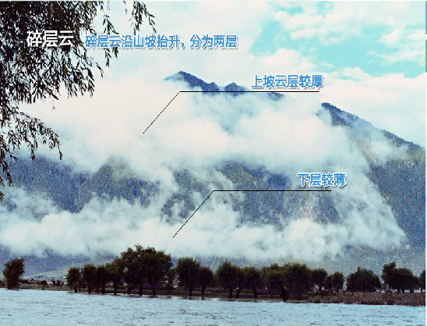



。

**低云族**

　　低云是在2500m以下的大气中形成。当中包括浓密灰暗的积云(Cu，Cumulus)、层积云(Sc，Stratocumulus，不连续的层云)和浓密灰暗兼带雨的雨层云(Ns，Nimbostratus)。层云(St，Stratus接地就被称为雾。

**直展云族**

　　直展云有非常强的上升气流，所以它们可以一直从底部长到更高处。带有大量降雨和雷暴的积雨云(Cb，Cumulonimbus)就可以从接近地面的高度开始，然后一直发展到75000尺的高空。在积雨云的底部，当下降中较冷的空气与上升中较暖的空气相遇就会形成像一个个小袋的乳状云。薄薄的幞状云则会在积雨云膨胀时于其顶部形成。包括积云和积雨云。

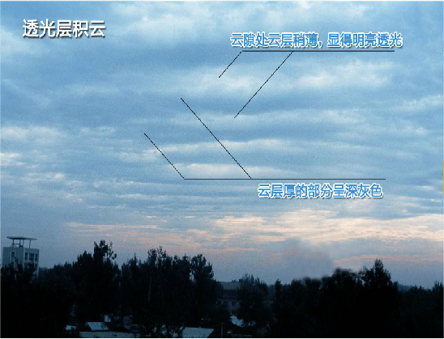

# 4. 系统分析

## 4.1构建数据库

制定数据存储标准，根据项目需求，采用SQL Server 2008数据库系统构建系统所需云图数据库，实现数据存储、管理以及访问的统一化、规范化。

## 4.2资源采集系统

### 4.2.1数据类资源采集

数据资源采集将利用系统预留接口，实现该类数据远程对接，并将所需数据进行本地化入库。进行数据库的储存以及更新。

### 4.2.2 图片类资源采集

主要针对图片类资源的处理，如PNG、JPEG/JPG、BMP等高质量图片文件。

收集、储存图片资源等气象科普产品、气象宣传的重要素材。

## 4.3资源管理系统

### 4.3.1基础数据库管理

基础数据库主要储存各种各类的云图，作为本平台的基础资源。

基础数据库管理包括数据的新增、修改、删除等操作；还提供数据导出等功能（如导出Excel，导出文本、导出word等）；支持数据的批量更新和删除。

### 4.3.2智能检索系统

支持对全库范围的智能查询。查询结果的展示由内容信息、列表、缩略图形式显示。

## 4.4系统管理

### 4.4.1 用户管理

用户包括管理员、业务人员和网站用户等；管理员具有较高权限，可对其他用户进行审核、修改权限、删除等操作。

### 4.4.2 角色/权限管理

超级管理员可设定整个平台的角色，且系统将通过角色进行权限划分。

### 4.4.3 系统日志浏览

用户访问和一些不可恢复操作采用日志记录，方便管理员查阅，了解系统使用情况和追踪非法操作来源。